中国民生信托-至信668号重庆领地项目
2019年9月监管报告

项目名称：重庆领地项目
委托方：中国民生信托有限公司
受托方：北京康正宏基房地产评估有限公司
监管人员：高倩、杜喆
日期：二零一九年十月十日
目录
1项目基本情况 2
2重大事件披露 2
3项目五证办理及施工进度情况 3
3.1项目五证办理情况说明 3
3.2项目2019年9月施工进度情况 3
3.3标的项目2019年10月施工计划 4
4印鉴使用情况 6
5合同签订情况 8
6资金的使用情况 9
7资金结算情况 13
附件 14
附件一 建筑工程施工许可证 14
附件二 银行对账单 15
为了方便阅读之目的，本报告中将部分名称简写为：
·项目公司：重庆泛太房地产开发有限公司
·民生信托：中国民生信托有限公司
·康正：北京康正宏基房地产评估有限公司

1项目基本情况
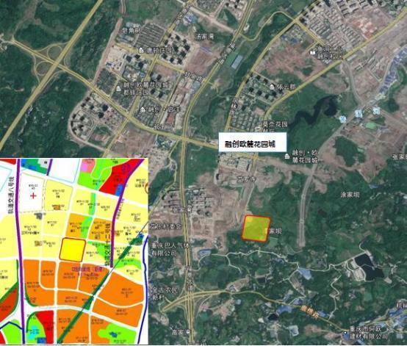
标的项目为项目公司建设的领地﹒观云府项目，位于重庆市巴南区界石组团N分区N23/03号地块，总用地面积40372㎡，规划总建筑面积85761.04㎡，计容面积60557.85㎡，容积率1.5，建筑密度≤35%。国有建设用地使用权出让年期为商业用地40年，使用期限至2059年5月13日；住宅用地50年，使用期限至2069年5月13日止。
标的项目拟建11栋住宅，1栋配套公建（物业管理用房、社区用房、变电所、开闭站等）。项目分一期开发，预计2021年6月30日全部交付使用。

2重大事件披露
（1）关于7月30日项目公司在没有施工证的情况下开工，需要第三方评估产值后，按千分之五缴纳罚款事宜。现项目产值评估已出，评估总产值251.36万元，罚款应缴纳1.25万元，具体结果有待建委出具罚款单通知。
(2)项目公司《建筑工程施工许可证》编号500113201909040101，已于2019年9月4日出证，见附件一。由于原件需要缴纳罚款和民工保证金后方可办理领取，而项目公司已办理民工保证金延期一个月缴纳，预计10月份办理领取证件原件事宜。
（3）项目公司本月开具2份纸质商业承兑汇票，金额合计2,342,287.78元，期限半年。

3项目五证办理及施工进度情况

3.1项目五证办理情况说明
截至2019年9月项目五证办理计划及进度情况

五证 | 取得时间 | 备注
不动产权证书 | 2019年5月31日 | 渝（2019）巴南区不动产权第000558322号
建设用地规划许可证 | 2019年6月5日 | 地字第500113201900036号
建设工程规划许可证 | 2019年7月11日 | 建字第500113201900114号
建筑工程施工许可证 | 2019年9月4日 | 500113201909040101

3.2项目2019年9月施工进度情况
1、售楼部精装完成70%；
2、示范区景观完成50%；
3、示范区三大件钢结构完成；
4、样板房施工至4层结构；
5、2#、6#楼施工至正负零；
6、7#楼负1层结构施工完成80%；
7、8#楼桩基础施工完成。

3.3标的项目2019年10月施工计划
- 示范区(售楼部、景观）亮相；
- 10月15日样板房移交精装修；
- 2#、6#楼施工至4层结构；
- 7#楼施工至3层结构；
- 8#楼-1层结构施工完成80%。
（转下页）
标的项目现场照片（2019年9月30日）

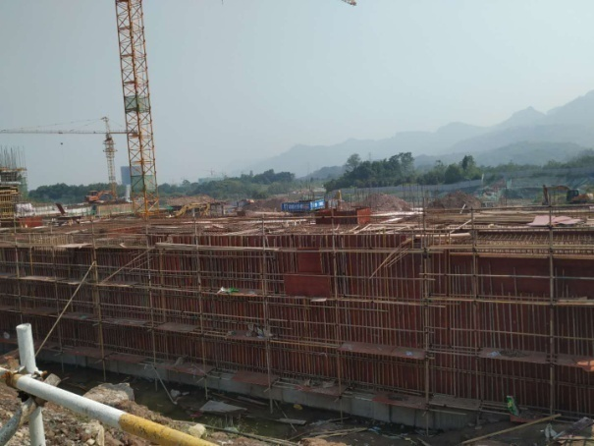
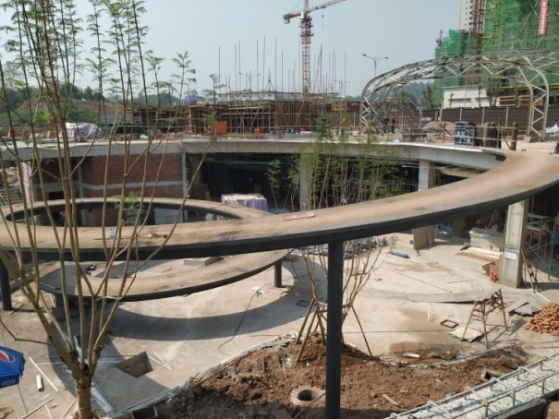

1、楼梯钢结构施工 2、首开区2号楼施工

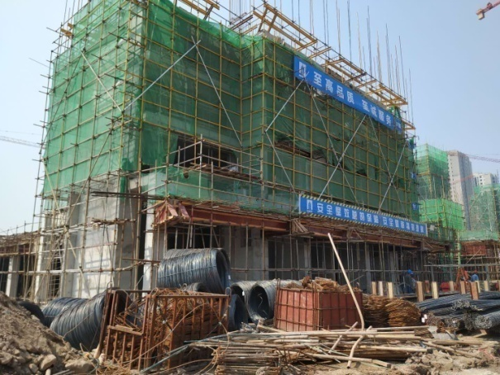
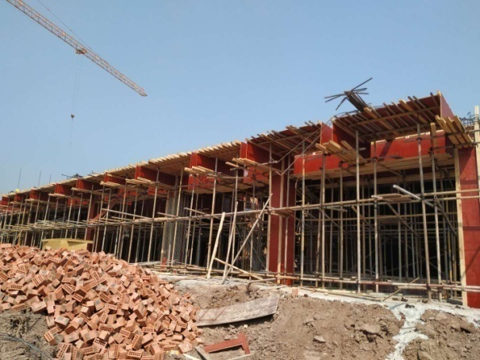

3、首开区6号楼施工4、5号楼施工

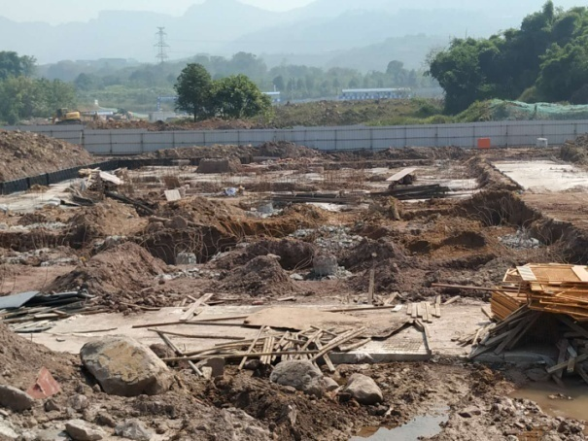
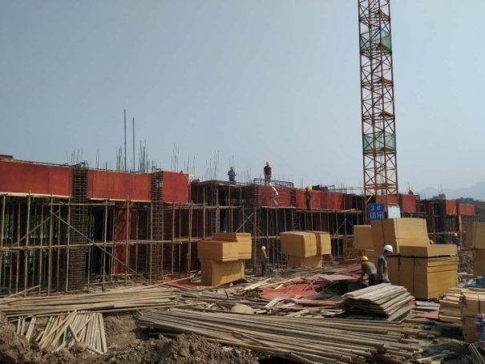

5、7号楼施工现场图 6、8号楼施工现场图

4印鉴使用情况
对于印章的使用，项目公司人员按照监管协议规定，履行印章使用流程，填写印章使用登记表，康正监管人员了解用印事由，通过邮件等方式向民生信托有关人员提交用印申请（简单事务、日常事务用印除外），待民生信托有关人员批复后方给予盖章。使用情况详见下表：
2019年9月1日-9月30日印章使用情况表
日期 | 印鉴名称 | 用印事由 | 用印材料及份数 | 申请人 | 用印依据 | 备注
2019\9\3 | 公章 | 劳动合同3人，实习协议1人 | 劳动合同6份，实习协议2份 | 王天慧 | 授权范围内人力资源文件
2019\9\5 | 公章 | 申请施工开口，申请污水管道接入市政 | 申请开口4份，申请接入管道4份 | 刘茜 | 授权范围内施工申请
2019\9\5 | 公章 | 工作联系函-进度滞后，质量预警工作联系函-施工证滞后处理事宜 | 工作联系函6份 | 刘茜 | 授权范围内施工申请
2019\9\6 | 公章 | 全过程造价咨询管理协议 | 全过程造价咨询管理协议3份 | 丁琴 | 微信审批
2019\9\6 | 公章 | 展厅开发活动策划合同 | 活动策划合同5份 | 李猛 | 50万以下的合同
2019\9\9 | 公章 | 人事代理服务合同 | 人事代理服务合同2份 | 余明刚 | 50万以下的合同
2019\9\10 | 公章 | 示范区景观工程施工合同 | 示范区景观工程施工合同4份 | 龙萍 | 微信审批
2019\9\17 | 公章 | 活动策划合同-媒体行 | 活动策划合同4份 | 王雅瑶 | 50万以下的合同
2019\9\17 | 公章 | 示范区景观软装合同 | 软装供货合同4份 | 龙萍 | 50万以下的合同
2019\9\17 | 公章 | 示范区景观雕塑合同 | 雕塑供货合同4份 | 刘颖 | 邮件审批
2019\9\20 | 公章 | 户外大牌广告发布合同 | 户外大牌广告发布合同7份 | 王雅瑶 | 50万以下的合同
2019\9\20 | 公章 | 活动策划合同-中秋活动 | 活动策划合同4份 | 王雅瑶 | 50万以下的合同
2019\9\20 | 财务章，人名章，公章 | 对账所需查询密码出现错误，申请办理修改查询密码 | 经办人身份证1份，法人身份证1份，营业执照1份，开户许可证1份，授权委托书1份，银行对账要素表1份 | 王宏 | 日常办公用印
2019\9\20 | 公章 | 8月8日缴纳配套费12780702元，现申请办理缴纳相应契税 | 经办人身份证1份，法人身份证1份，营业执照1份，缴纳配套费网银回单1份，配套费收据1份纳税申报表1份，用地使用权出让合同1份 | 王宏 | 日常办公用印
2019\9\20 | 财务章，法人章 | 商业承兑汇票--项目设计费 | 商承汇票-22394029 | 王宏 | 邮件审批
2019\9\23 | 公章 | 联合消防验收资料 | 营业执照2份，法人身份证明文件复印件2份，施工图审查合格书2份，消防设计备案、审核意见书2份，施工许可证2份 | 刘茜 | 授权范围内施工申请
2019\9\23 | 公章 | 开工令-售楼部、样板房、公区大堂装饰工程 | 开工令3份 | 刘茜 | 授权范围内施工申请
2019\9\23 | 公章 | 向审计提供财务报表 | 财务报表1份 | 王宏 | 日常办公用印
2019\9\24 | 公章，人名章 | 售楼部、样板间软装设计供货合同 | 软装供货合同4份 | 龙萍 | 邮件审批
2019\9\24 | 公章 | 劳动合同4人 | 劳动合同8份 | 王天慧 | 授权范围内人力资源文件
2019\9\25 | 财务章，法人章 | 商业承兑汇票--概念方案设计费 | 商承汇票-22394030 | 王宏 | 邮件审批
2019\9\26 | 公章 | 农民工工资专户办理 | 农民工工资专户管理确认书3份 | 刘茜 | 授权范围内施工申请
2019\9\26 | 公章，人名章 | 示范区装饰工程施工合同 | 示范区装饰工程施工合同4份 | 龙萍 | 邮件审批
2019\9\26 | 公章 | 施工质量检测范围 | 施工质量检测范围 | 范洪瑞 | 授权范围内施工申请
2019\9\26 | 公章，法人章 | 向重庆银行申报开发贷所需金融信用信息基础数据库授权 | 金融信用信息基础数据库授权书1份 | 王宏 | 微信审批
2019\9\27 | 公章 | 外展展厅修复整改合同 | 物料制作安装合同5份 | 王雅瑶 | 50万以下的合同
2019\9\30 | 公章 | 重庆银行开发贷补充资料 | 贷款授信申请书1份，营业执照4份 | 王宏 | 微信审批
2019\9\30 | 公章 | 工作联系函-售楼部电梯供货及安装事宜 | 工作联系函1份 | 刘茜 | 授权范围内施工申请
2019\9\30 | 公章 | 项目西侧人行道改造、正式开口及道路导视系统方案 | 周边导视系统升级包装2份，正式开口及人行道改造申请2份，道路路灯灯杆使用权申请4份 | 范洪瑞 | 授权范围内施工申请
2019\9\30 | 公章 | 项目塔式起重机应急救援 | 塔式起重机应急救援预案审批表3份 | 刘茜 | 授权范围内施工申请
2019\9\30 | 公章 | 项目渠道服务合同-第三方人力资源 | 项目渠道服务合同4份 | 余明刚 | 50万以下的合同

5合同签订情况
2019年9月期间，项目公司共计签订合同13份。
2019年9月1日-9月30日合同签订情况表
序号 | 对方单位 | 合同文件名称 | 合同内容 | 合同金额  （万元） | 签约日期
1 | 四川同兴达建设咨询有限公司 | 全过程造价咨询管理协议 | 为项目公司提供全过程造价咨询、招标预算价(施工图预算)、总价形成一审、结算一审、结算二审、成本标准化测算造价咨询服务 | 97.84 | 2019\9\6
2 | 重庆久森文化传播有限公司 | 活动策划合同 | 乙方为项目公司承办领地•观云府展厅开放活动及相关事宜达 | 8.26 | 2019\9\6
3 | 四川怡卓人力资源管理有限公司 | 人事代理服务合同 | 乙方按照本合同约定为项目公司提供代理服务，由项目公司按照本合同履行地的政府部门规定强制缴纳并按照本合同约定支付给乙方的各项费用之总和，包括但不限于工资、社会保险、住房公积金（若有）、残疾人就业保障金、服务费等。代理服务费收费标准：每人每月100元 | 按每月实际人数支付 | 2019\9\9
4 | 重庆大墅园林景观工程有限公司 | 示范区景观工程施工合同 | 观云府示范区景观工程，施工面积约6000㎡，包括图纸范围内绿化、地面基础基层处理、地面铺贴、给排水、电气、灯具、除大门下方及螺旋楼梯以外的雕塑小品、水景、雾喷系统及户外家具等全部工程 | 470 | 2019\9\10
5 | 重庆费莉西蒂文化传播有限责任公司 | 活动策划合同 | 1乙方应按照甲方认可的活动方案开展本项活动；2 活动时间：2019年09月05日至2019年09月06日；3乙方须于活动开始前1天完成活动的所有准备工作 | 6.49 | 2019\9\17
6 | 重庆言瓷映画装饰有限公司 | 示范区景观软装工程供货合同 | 1工作内容：展示区及2套实体样板房花园景观软装（中标单位需根据清单深化落实软装方案，并到现场复核场地后，进行家具制作）；2本合同所有产品在2019年10月10日前完成设计、制作以及现场安装；3工期：2019年9月10日前出深化方案，2019年10月10日前必须完成供货及安装，总工期30天 | 17.62 | 2019\9\17
7 | 重庆言瓷映画装饰有限公司 | 示范区景观雕塑工程供货合同 | 1工作内容：示范区景观雕塑工程（大门互动装饰雕塑及旋转桥主题雕塑）；2本合同所有产品在2019年10月15日前完成设计、制作以及现场安装；3工期：2019年9月5日前出深化方案，2019年10月15日前必须完成供货及安装，具体时间以项目公司书面通知为准 | 52 | 2019\9\17
8 | 重庆格局广告传媒有限公司 | 户外大牌广告发布合同 | 1广告发布的期限：2019年8月20日至2019年9月3日；2广告画面的制作要求及亮灯时间要求：乙方应按小样标准在小样确认后3天内完成广告画面制作、安装工作；3广告画面内容：具体的广告画面内容以项目公司盖章书面确认的广告样稿为准，广告发布期内项目公司可根据实际情况变更广告画面内容，乙方应积极进行更换、发布 | 15 | 2019\9\20
9 | 重庆久森文化传播有限公司 | 活动策划合同 | 1乙方承办领地观云府外展厅中秋节活动及相关事宜；2活动时间：2019年9月13日至2019年9月15日 | 2.79 | 2019\9\20
10 | 北京艾迪尔建筑装饰工程股份有限公司 | 售楼部、样板间软装设计供货合同 | 1规模：售楼部面积暂定747平方米；样板房面积暂定为438平方米；入户公区大堂一套；2设计内容：室内软装饰设计及采购安装 | 285 | 2019\9\24
11 | 四川盛大洪涛装修股份有限公司 | 示范区装饰工程施工合同 | 1承包范围：售楼部室内装饰、售楼部外幕墙装饰、实体样板房（2套）、实体样板段公区大堂装饰工程（负二层、首层、二层），以上施工范围内按装饰施工图完成装饰合同约定内容及其他零星工作内容，包含施工过程中的安全、质量、进度控制，满足业主方进度要求，施工过程中的成品保护，清洁及安全文明施工等 | 438 | 2019\9\26
12 | 重庆市恒缤文化传媒有限公司 | 物料制作安装合同 | 1乙方负责营销物料喷绘、制作、安装工作，乙方根据项目公司要求，提供相关服务；2合同期限：2019年9月15日至2019年9月19日 | 1.91 | 2019\9\27
13 | 邛崃创达房地产营销策划有限公司 | 项目渠道服务合同 | 1为销售领地观云府项目的物业，特委托乙方为本项目可售物业提供销售推介的居间服务；2 服务费用：（1）乙方基本服务费用包含基本佣金及提成佣金，（2）员工补充商业保险费：按甲方选择补充保险的种类一次性支付给乙方呈办，人员因工作原因离职或更换后由乙方补充相关资料给保险公司进行替换，甲方不另行支付额外保额，（3）每次向乙方支付费用时，乙方另行收取结算总金额的8%作为管理费（包含但不限于税费、风险承担费、合理利润等） | 按实结算 | 2019\9\30

6资金的使用情况
2019年9月1日至9月30日监管账户范围内资金流出总额共计9,304,698.08元。以上数据以项目公司提供的电子对账单、监管驻场人员于银行用印时留存的转款资料为准确定，两种数据相互印证时方可采用，但因监管驻场人员并不获取项目公司记账凭证，因此并不对该款项往来的具体会计记账科目进行确认，只以项目公司提供材料为准。资金流出中，项目公司缴纳的税金及员工社保费用的扣除，以其提供的申报数据为依据；且资金流出未包含银行自动扣除的手续费等。另外，鉴于康正未对企业所有银行账户监管这一事实，对于不在监管范围内的银行用款支出，查证核实暂不具备可行性。
监管范围内账户如下：
序号 | 开户行 | 账号 | 账户性质 | 备注
1 | 中国建设银行股份有限公司重庆巴南支行 | 50050111360000001457 | 基本存款账户 | 信托监管账户
2 | 中国农业银行重庆龙湖支行 | 3020000010120100192276 | 一般存款账户 | 日常资金使用账户
3 | 中国农业银行重庆巴南支行 | 31101701040011703 | 专用存款账户 | 项目资本金专用账户，受住建局、农行监管

2019年9月资金流出情况详见下表：

（转下页）

2019年9月资金流出情况表

序号 | 收款方 | 资金用途 | 金额（元） | 支付时间 | 出款账户 | 用款类型 | 备注
1 | 成都领地泛太房地产开发有限公司 | 往来款 | 100,000.00 | 2019\9\2 | 农业银行 | 集团归集资金 | 集团归集资金
2 |  | 发工资 | 188,586.32 | 2019\9\12 | 农业银行 | 管理费用
3 | 刘浩威 | 发工资 | 43,934.90 | 2019\9\12 | 农业银行 | 管理费用
4 | 中国建筑技术集团有限公司 | 退投标保证金 | 20,000.00 | 2019\9\12 | 农业银行 | 收费退缴
5 | 成都领地泛太房地产开发有限公司 | 往来款 | 370,000.00 | 2019\9\17 | 农业银行 | 集团归集资金 | 集团归集资金
6 | 眉山市东坡区鑫兴达不锈钢装饰工程部 | 退投标保证金 | 20,000.00 | 2019\9\19 | 农业银行 | 收费退缴
7 | 成都悦航房地产开发有限公司 | 往来款（支付信托利息） | 7,766,693.45 | 2019\9\20 | 农业银行 | 财务费用 | 支付信托利息
8 | 中国电信股份有限公司重庆两江新区分公司 | 电信光纤费用 | 4,500.00 | 2019\9\24 | 农业银行 | 管理费用
9 | 四川超卓建筑装饰工程有限公司 | 退投标保证金 | 20,000.00 | 2019\9\26 | 农业银行 | 收费退缴
10 | 国网重庆市电力公司南岸供电分公司 | 重庆泛太电费 | 35,151.27 | 2019\9\26 | 农业银行 | 建筑工程费用
11 | 四川怡卓人力资源管理有限公司 | 自渠工资 | 13,267.20 | 2019\9\27 | 农业银行 | 管理费用
12 | 中国石油天然气股份有限公司重庆江北销售分公司 | 重庆泛太8月油卡 | 6,000.00 | 2019\9\27 | 农业银行 | 管理费用
13 | 重庆市鹿角组团开发投资有限公司 | 道路使用保证金 | 300,000.00 | 2019\9\27 | 农业银行 | 建筑工程费用
14 | 四川世纪融邦企业管理咨询有限公司 | 代缴社保往来款 | 6,722.73 | 2019\9\29 | 农业银行 | 管理费用
15 | 四川商创信息科技有限公司 | 打卡机费用 | 1,800.00 | 2019\9\30 | 农业银行 | 管理费用
16 | 顺丰速运重庆有限公司 | 快递费 | 581.00 | 2019\9\30 | 农业银行 | 管理费用
17 | 龙湖物业服务集团有限公司 | 重庆泛太7-9月物业费 | 9,922.24 | 2019\9\30 | 农业银行 | 管理费用
18 | 税务局（银行代扣） | 缴税（个人所得税） | 11,031.79 | 2019\9\20 | 建设银行 | 税费
19 | 税务局（银行代扣） | 缴税（契税） | 386,507.18 | 2019\9\21 | 建设银行 | 税费 | 缴纳配套费后增加的契税
总计 |  |  | 9,304,698.08 | ——

7资金结算情况
根据项目公司提供的银行流水明细及对账单，截至2019年9月30日，项目公司各资金账户余额总计25,944,886.9元，各账户余额见下表，项目公司9月对账单见附件二。

截至2019年9月30日各银行账户余额表

序号 | 开户行 | 账号 | 账户性质 | 账户余额（元）
1 | 中国建设银行股份有限公司重庆巴南支行 | 50050111360000001457 | 基本存款账户 | 4,383.81
2 | 中国农业银行重庆龙湖支行 | 3020000010120100192276 | 一般存款账户 | 42,764.40
3 | 中国农业银行重庆巴南支行 | 31101701040011703 | 专用存款账户 | 25,897,738.69

附件

附件一建筑工程施工许可证

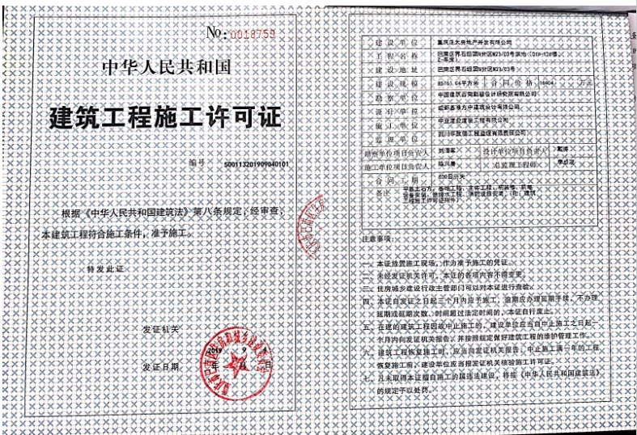

附件二银行对账单

中国建设银行股份有限公司重庆巴南支行
（建行对账周期为季度对账，其他月份截图显示）
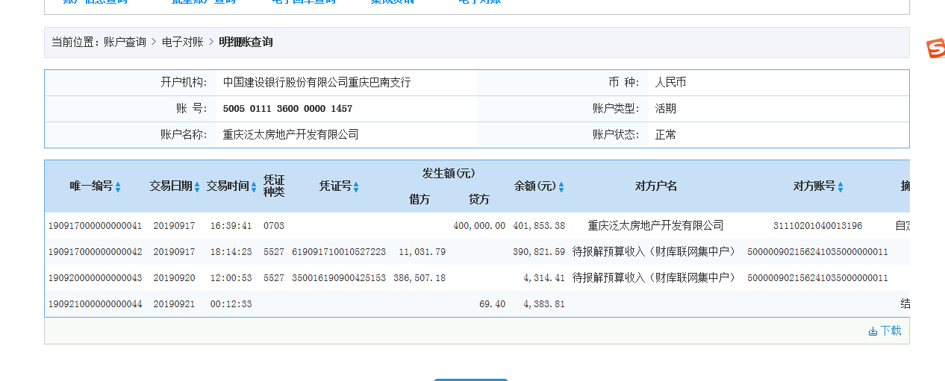

中国农业银行重庆龙湖支行
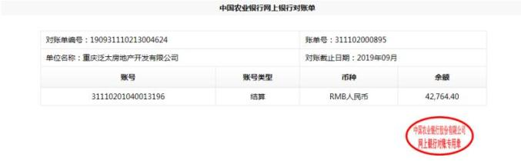

中国农业银行重庆巴南支行资本金专用账户

（采用短信对账方式）
